|  |  |
| --- | --- |
|  | **Министерство науки и высшего образования Российской Федерации**  **Федеральное государственное бюджетное образовательное учреждение**  **высшего образования**  **«Московский государственный технический университет**  **имени Н.Э. Баумана**  **(национальный исследовательский университет)»**  **(МГТУ им. Н.Э. Баумана)** |

ФАКУЛЬТЕТ Информатики и систем управления

КАФЕДРА Теоретической информатики и компьютерных технологий

**ЛАБОРАТОРНАЯ РАБОТА № 2**

**ПО КУРСУ:**

***«БАЗЫ ДАННЫХ»***

Студент *Костиков К.О.*

Преподаватель *Вишняков И.Э.*

*Москва, 2024 г.*

Оглавление

1. Постановка задачи 3

2. Практическая реализация 4

# 1. Постановка задачи

Целью данной лабораторной работы является моделирование данных с использованием модели семантических объектов.

Для достижения цели были поставлены следующие задачи:

- создать модель семантических объектов для предметной области из лабораторной работы №1.

- обосновать выбор кардинальных чисел атрибутов и типов объектов.

# 2. Практическая реализация

В качестве предметной области было выбрано фильмопроизводство. Каждый фильм имеет свою съемочную группу.

На основе описанной предметной области была создана модель семантических объектов (рисунок 1), включающая три сущности:

1) MOVIE – гибридный объект.

Составной идентификатор: MovieName, ReleaseDate.

Атрибуты:  
- Genre;

- RatingAge;

- Duration;

- Studio (объектный атрибут);

- Participation - групповой атрибут.

Составной идентификатор: Person, PersonType;

Атрибуты:

- BeginDate;

- EndDate.

2) Studio — сложный объект.

Составной идентификатор: StudioName, Country, OwnerName.

Атрибуты:

- FoundationYear;

- Phone;

- URL;

- Movie (объектный атрибут).

3) Person — сложный объект.

Составной идентификатор: Name, Surname, BirthDate, PersonType.

Атрибуты:

- Country;

- City;

- BIO;

- Movie (объектный атрибут).

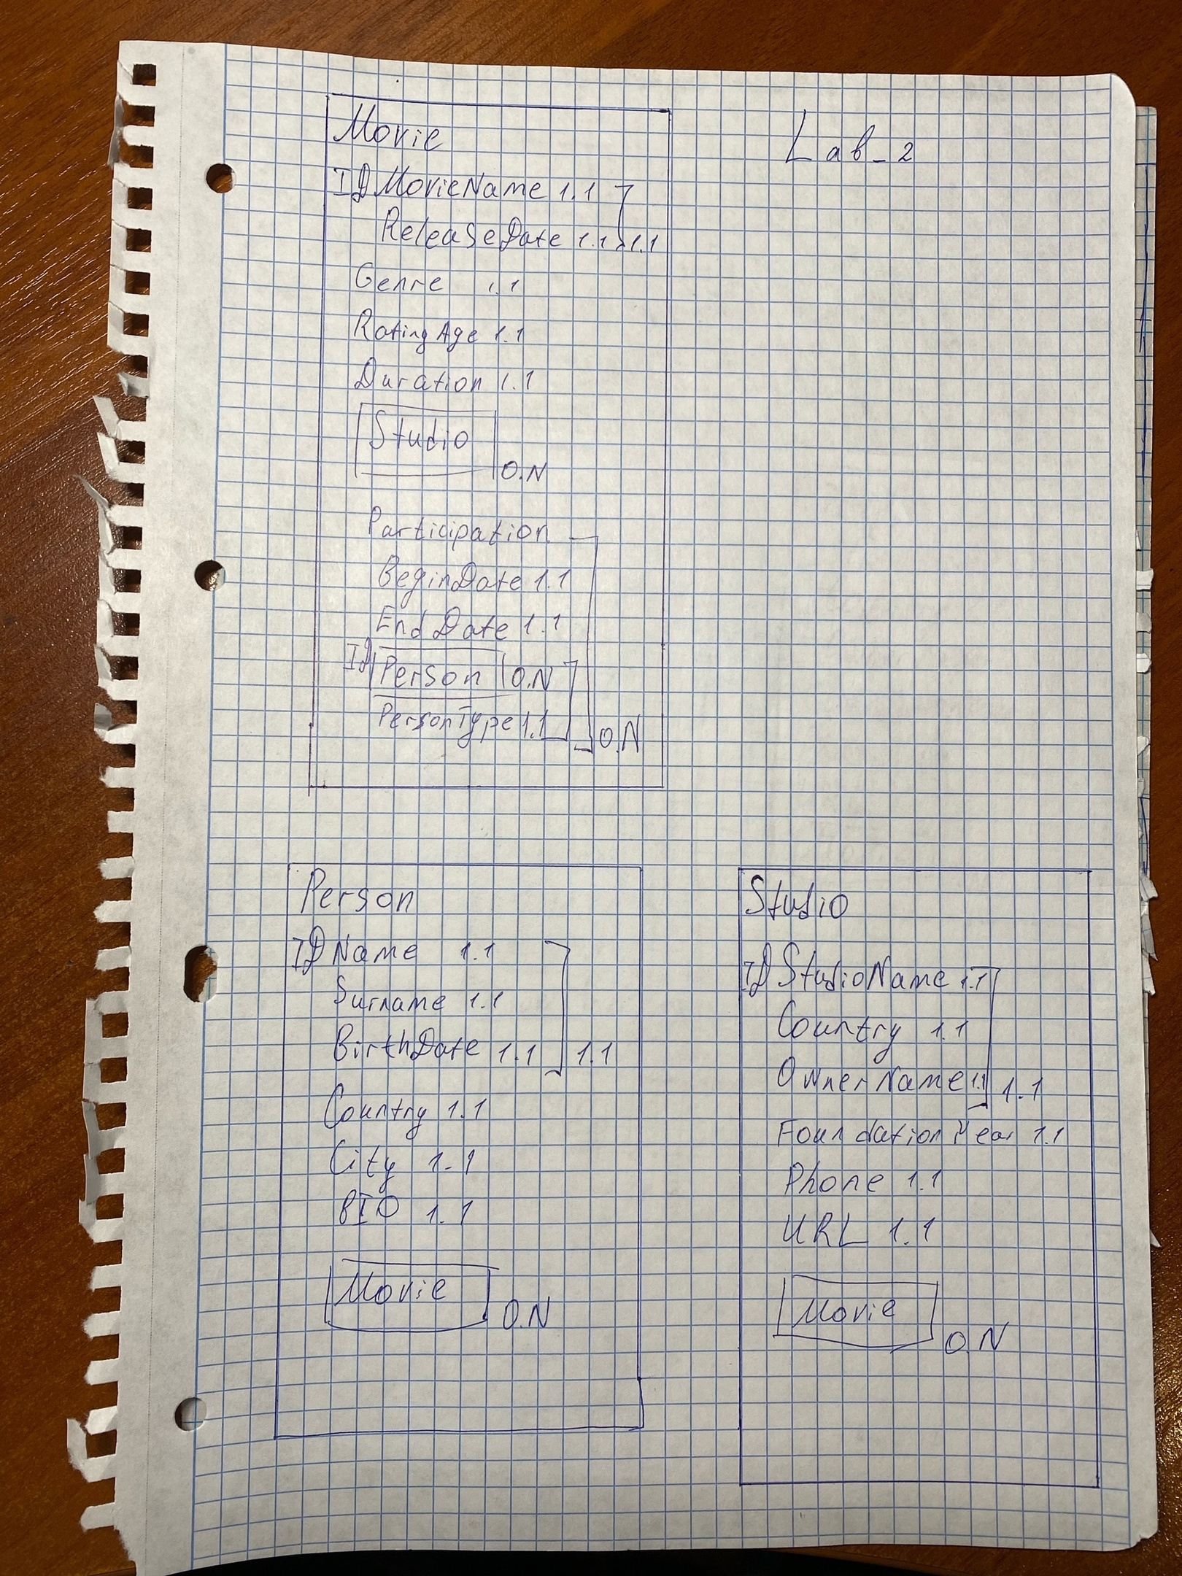Рисунок 1 — модель семантических объектов

У каждого фильма есть название, дата выхода, жанр, возрастное ограничение и продолжительность, поэтому соответствующие максимальные и минимальные кардинальные числа, равны 1. Объектный атрибут Studio имеет кардинальные числа 0 и N, так как у фильма может как не быть ни одной студии, так и быть неограниченное количество.

«Participation» - групповой атрибут. Каждый человек может сыграть несколько различных ролей в фильме, ровно так же, как может и не сыграть совсем(например, еще до начала съемок). При этом даты окончания и начало съемок обязательно должны быть. Следовательно, соответствующие кардинальные числа дат равны 1, а Person и Participation — 0 и N.

У каждой студии есть название, страна, в которой она располагается, имя основателя, год основания, номер телефона и ссылка на сайт, следовательно, соответствующие максимальные и минимальные кардинальные числа, равны 1. Тип объекта «Studio» - сложный, так как есть групповой атрибут «Movie». Студия может как иметь несколько фильмов, так и не иметь совсем, следовательно, соответствующие кардинальные числа будут равны 0 и N.

У каждого участника съемочной группы есть имя, фамилия, дата рождения, роль, страна, город, биография, поэтому соответствующие максимальные и минимальные кардинальные числа, равны 1. Тип объекта «Person» - сложный, так как есть групповой атрибут «Movie». Каждый участник может принимать участие как в нескольких фильмах, так и не принимать вовсе, следовательно, соответствующие кардинальные числа будут равны 0 и N.